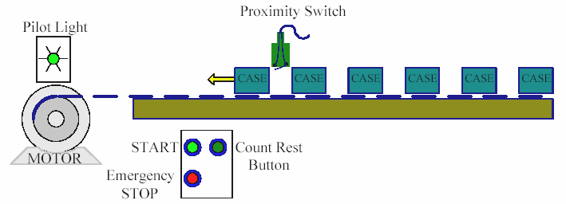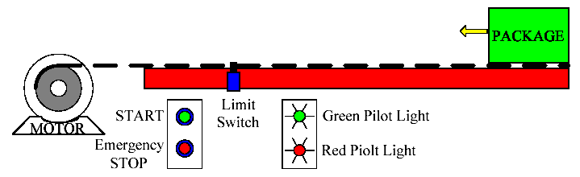

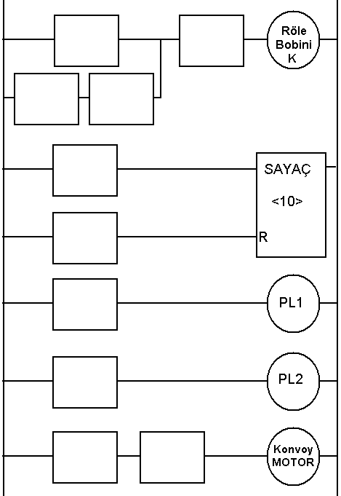
Verilen ladder diyagramda;
- Start komutu verildiğinde motor hareket eder,
- Sayaç her parça geçişinde 1 azalır(başlangıç = 10),
- Sistem çalışırken PL1 yanar,
- Sistem çalışmazken PL2 yanar,
- Sayaç “0” olduğunda motor durur ve tekrar çalışmak için “start” komutunu bekler,



